81. sat: Dijeljenje brojeva, str. 24. i 25.
Vježbanje nastavnih sadržaja
UPUTA ZA UČENIKE
Otvori udžbenik Matematika 2 na 24. i 25. stranici.

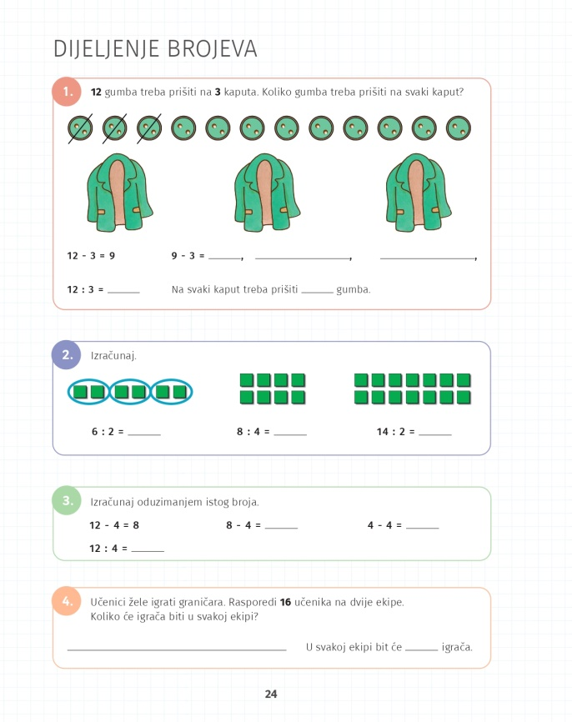 | 1. Gumbe podijeli na kapute tako što ćeš oduzimati po tri sve dok ne dođeš do nule. Koliko puta si oduzimao? Koliko će gumba biti na svakom kaputu?  2. Kvadratiće podijeli u skupine kako je zadano. Koliko će biti članova svakog tog skupa?  3. Broj 12 podijeli s 4 tako što ćeš uzastopno od 12 oduzimati broj 4. Koliko puta si oduzimao?  4. Pažljivo čitaj zadatak. Potrebno je 16 učenika podijeliti na dvije jednake ekipe. Koristi se oduzimanjem.
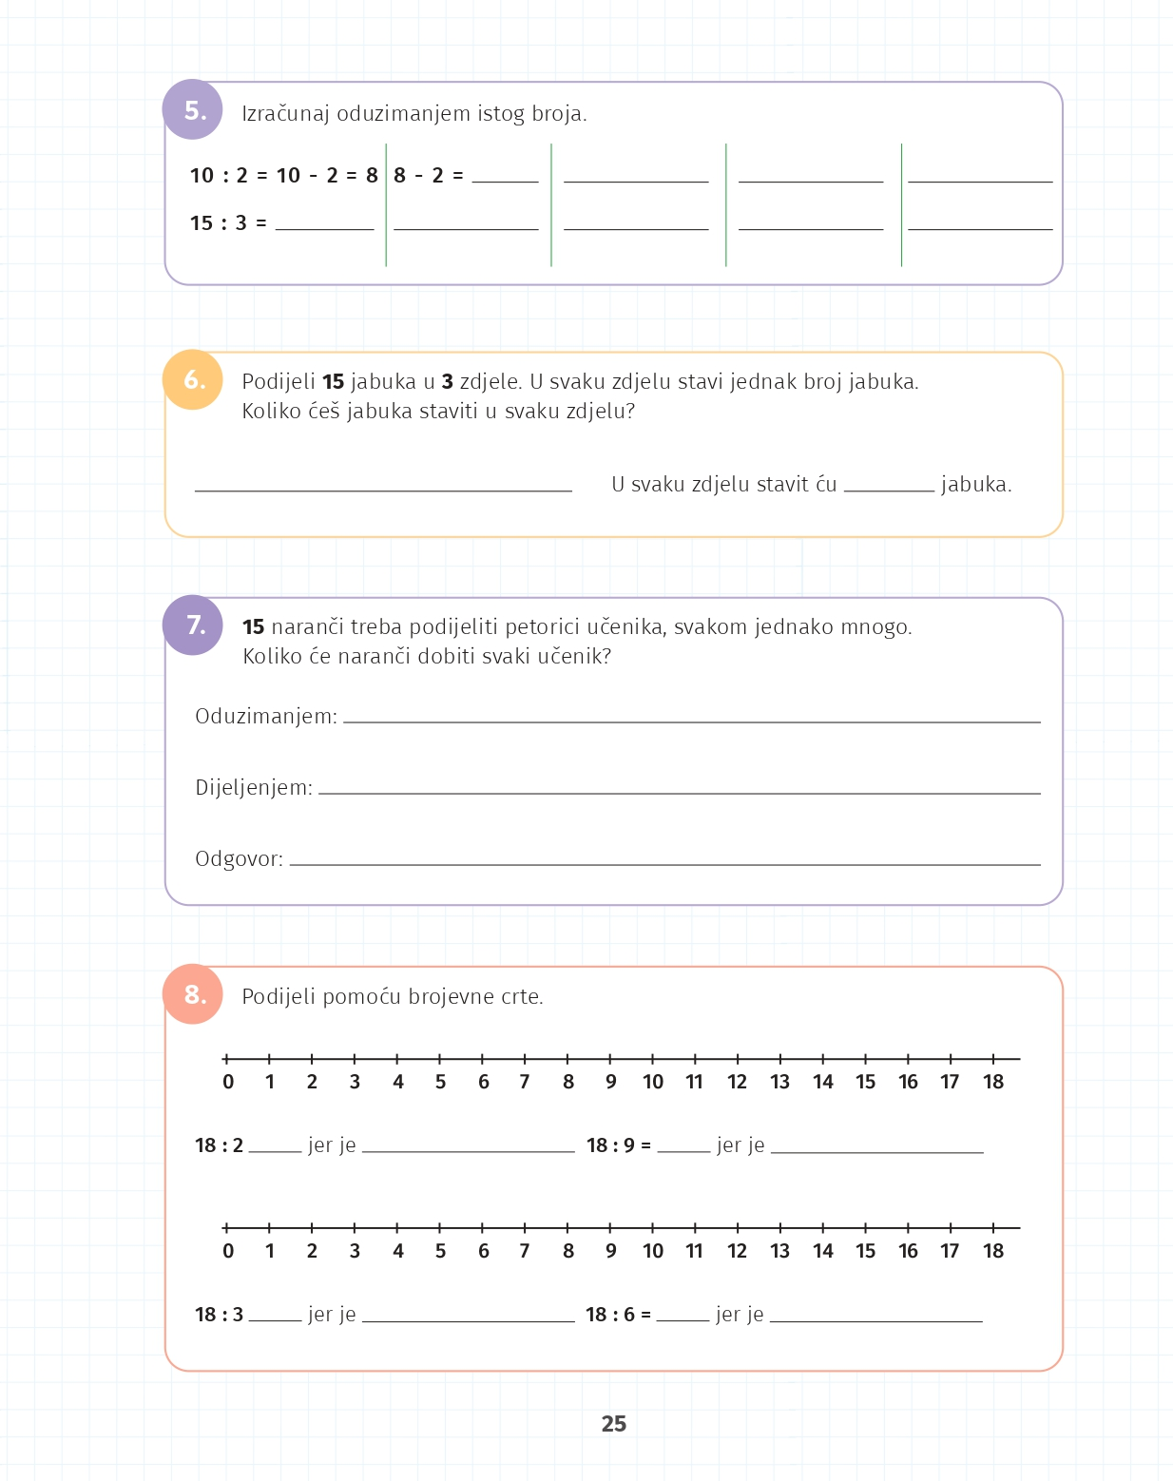 | 5. Podijeli tako da uzastopno oduzimaš, kako je pokazano u prvom primjeru.  6. i 7. Pažljivo čitaj zadatak i riješi ga. Od kojeg broja oduzimaš? Koji broj će biti umanjitelj? Koliko puta si uspio oduzeti? Koje je rješenje dijeljenja?  8. Pomoću brojevne crte oduzimaj. Dijeljenje obrazloži pomoću množenja.

DIGITALNI UDŽBENIK
U digitalnom udžbeniku na 24. i 25. stranici nalazi se ovaj naslov.
Dodatne zadatke o dijeljenju i množenju brojeva pronalazit ćeš u narednim lekcijama kako ćeš usvajati računanje svakim pojedinim brojem.

Otvori svoj digitalni udžbenik (CTRL + lijevi klik na pčelicu) ili kopiraj ovu poveznicu i zalijepi u adresnu traku: https://hr.mozaweb.com/mblite.php?cmd=open&bid=HR-ALFA-MAT2-1560&page=120

UPUTA ZA RODITELJE
- Provjerite točnost riješenih zadataka u udžbeniku na stranicama 24. i 25.

